УДК 629.423.1
НАЗВАНИЕ СТАТЬИ
П.А. Петухов *, П.И. Иванов*, С.В. Акимов **
*Южно-Уральский государственный университет, Россия,
г. Челябинск
petukhov@mail.ru, ivanov@rambler.ru
**Магнитогорский государственный технический университет,
Россия, г. Магнитогорск
akimov@mail.ru
Аннотация
Текст аннотации. текст текст текст текст текст текст текст текст текст текст текст текст текст текст текст текст текст текст текст текст текст текст текст текст текст текст текст текст текст текст текст текст текст текст текст.
Ключевые слова: слово 1, слово 2, слово3, слово4 ….

TITLE OF THE ARTICLE
P.A. Petuhov *, P.I. Ivanov*, S.V. Akimov **
*South Ural State University (national research university)
Russia, Chelyabinsk
petukhov@mail.ru, ivanov@rambler.ru
** G.I. Nosov Magnitogorsk State Technical University
Russia, Magnitogorsk
akimov@mail.ru

Abstract
Text. Text. Text. Text. Text. Text. Text. Text. Text. Text. Text. Text. Text. Text. Text. Text. Text. Text. Text. Text. Text. Text. Text. Text. Text. Text. Text. Text. Text. Text. Text. Text. Text. Text. Text. Text.
Key words: word 1, word 2, word 3…

Актуальность работы
Актуальность работы, актуальность работы. Актуальность работы. Актуальность работы. Актуальность работы. Актуальность работы.
Основные проблемы и решения
Основной текст. Основной текст Основной текст. Основной текст.

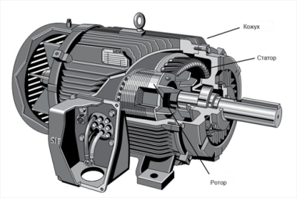
Рис. 1. Общий вид асинхронного двигателя

Основной текст. Основной текст Основной текст. Основной текст. Основной текст.
Основной текст Основной текст. Основной текст. Основной текст. Основной текст. Основной текст Основной текст.

Таблица 1
Наименование таблицы

Основной текст. Основной текст. Основной текст. Основной текст. Основной текст. Основной текст Основной текст. Основной текст.
Выводы
Выводы, выводы.

Список литературы
1. Schneider-electric.com : Официальный сайт компании Schneider Electric [Электронный ресурс].– Режим доступа: http://www.schneider-electric.com/site/home/index.cfm/ru, свободный. – Загл. с экрана.
2. Бернштейн, И.Я. Тиристорные преобразователи частоты в электроприводе [Текст] / А.Я. Бернштейн, Ю.М. Гусяцкий, А.В. Кудрявцев, Р.С. Сарбатов; под ред. С.Р. Сарбатова. — М.: Энергия, 1980. — 328 с.
3. Алексеевич, В.А. О работе асинхронного двигателя при несимметричном напряжении [Текст] / В.А. Алексеевич, В.Г. Осадчий // Промышленная энергетика. — 1992. — №6. — С. 36-39.

